Miljøtilsynsplan
2018-2021



Holstebro Kommune
Teknik og Miljø

Formål med miljøtilsynsplanen
Miljøtilsynsplanen beskriver Holstebro Kommunes arbejde med planlægning og udførsel af miljøtilsyn på virksomheder herunder husdyrbrug, der er beliggende i Holstebro Kommune. Planen beskriver de væsentlige miljøforhold der føres tilsyn med, samt de virksomheder hvorpå tilsynene udføres.

Miljøtilsyn er en vigtig del af kommunens miljøarbejde. Et tilsyn handler ikke kun om kontrol af aktuelle forhold. Der lægges stor vægt på det forebyggende arbejde gennem dialog og sparring med virksomhederne.

Miljøtilsynsplanen omfatter følgende:

- Det geografiske område, som planen omfatter.
- Relevante væsentlige miljøproblemer på tilsynsmyndighedens område.
- En oversigt over IED virksomheder (Store og potentielt forurenende virksomheder.)
- En beskrivelse af tilsynsmyndighedens tilsynsindsats.
- En beskrivelse af samarbejdsrelationer med andre myndigheder i forhold til tilsyn.

Kommunens første tilsynsplan blev vedtaget i 2014 og dækkede perioden 2014-2017.

Planen for 2018-2021 er forelagt udvalget for Natur-, Miljø- og Klima, den 19. juni 2018. Offentliggørelse af miljøtilsynsplan sker på kommunens hjemmeside og på www.dma.mst.dk (Digital Miljø Administration). Tilsynsplanen skal opdateres mindst hvert 4. år. Planen er blevet opdateret med kampagnetilsyn og IED virksomheder 31-03-2020.

En angivelse af det geografiske område, som planen omfatter
Tilsynsplanen omfatter miljøtilsyn på virksomheder og husdyrbrug i Holstebro Kommune, med undtagelse af de virksomheder hvor Miljøstyrelsen er godkendelses- og tilsynsmyndighed.

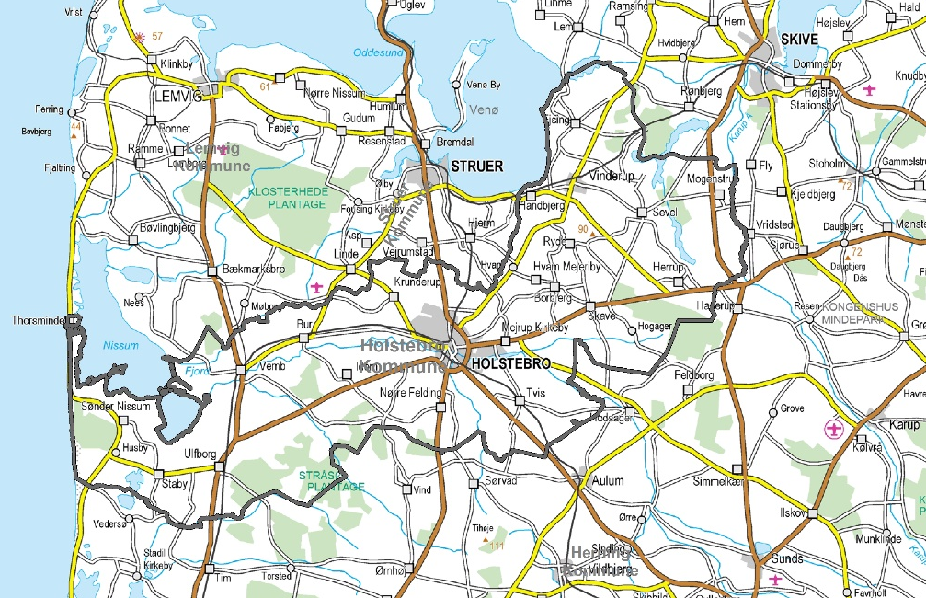
Figur 1 Oversigtskort over Holstebro Kommune

Relevante væsentlige miljøproblemer på tilsynsmyndighedens område
Holstebro Kommune fører miljøtilsyn med omkring 1000 virksomheder. Der er stor forskel på disse virksomheder både med hensyn til størrelse, branche og miljømæssig kompleksiset. Holstebro Kommune fører tilsyn med en bred vifte af miljøforhold, der kan give anledning til gene eller forurening. Som hovedkategorier kan nævnes;

- Udledninger af miljø- og sundhedsskadelige stoffer samt næringsstoffer til luft, vandløb, søer, grundvand og natur.
- Oplag og håndtering af miljøfarlige stoffer, kemikalier, affald, husdyrgødning og sprøjtemidler.
- Gener fra produktionen i form af støj, støv, vibration, lugt, lys, fluer etc.

IED virksomheder (Store og potentielt forurenende virksomheder)
IED virksomheder er store og potentielt forurenende virksomheder, der er omfattet af EU´s IED direktiv (Industrial Emission Directive).

Det er muligt at se en liste over IED virksomheder og husdyrbrug i Holstebro Kommune i bilag 1.

Beskrivelse af tilsynsindsatsen
En stor del af kommunens miljøarbejde består i at føre et aktivt og opsøgende miljøtilsyn. Et godt miljøtilsyn handler ikke kun om kontrol, men i lige så høj grad om vejledning og forebyggelse, hvor vi har øje for helheden og sørger for at skabe mening i regler og vilkår. Virksomheder får gennem dialogen og sparringen ved miljøtilsynet mulighed for at tilpasse en uhensigtsmæssig praksis inden der opstår et miljøproblem. Det er desuden mulighed for at virksomhedens planer og muligheder kan drøftes.

Hvad omfatter et miljøtilsyn
Ved et miljøtilsyn påses det, at virksomheden overholder gældende krav og regler. Det vil sige gældende love, bekendtgørelse, regulativer, indskærpelser, påbud, forbud og vilkår i miljøgodkendelser. Derudover vurderes det, om virksomhedens indretning, drift og procedurer etc. er tilstrækkelige til at sikre, at der ikke sker forurening og opstår gener fra virksomheden, eller om der er behov for yderligere miljøtiltag.

Typer af miljøtilsyn
Holstebro Kommune fører flere forskellige typer miljøtilsyn. Der kan være tale om planlagte tilsyn som basistilsyn, prioriterede tilsyn og kampagnetilsyn samt opfølgende tilsyn. Holstebro Kommune fører også ikke planlagte tilsyn i forbindelse med uheld eller klager.

Tilsynstype | Kort beskrivelse
Basistilsyn | Ved et ’basistilsyn’ kontrolleres alle virksomhedens miljøforhold.
Prioriteret tilsyn | Ved et ’prioriteret tilsyn’ kontrolleres kun enkelte af virksomhedens miljøforhold.
Opfølgende tilsyn | Ved et ’opfølgende tilsyn’ følger Holstebro kommune op på forhold der blev påtalt ved tidligere tilsyn.
Kampagne tilsyn | Tilsyn der gennemføres som led i en tilsynskampagne rettet mod en branche eller et miljøtema.
Klagetilsyn | Tilsyn der gennemføres på baggrund af klager.
Øvrige tilsyn | Tilsyn der gennemføres på baggrund miljøuheld, eller på baggrund af andre henvendelser.

Miljøtilsynets udførsel
Alle miljøtilsyn kan inddeles i 4 faser. Forberedelse, fysisk miljøtilsyn, afrapportering og opfølgning. En stor del af kommunens tilsynsarbejde foregår før og efter selve tilsynsbesøget, hvor Holstebro Kommune igennem dialog med virksomheden skaber mening og tydelighed om hvad Holstebro Kommune kan bidrage med - og hvad virksomheden skal bidrage med - for, at vi i fællesskab kan nå i mål med et godt tilsyn og eventuelle opfølgninger.

Forberedelse og varsling
Tilsyn skal som udgangspunkt varsles 14 dage i før tilsynet, med mindre formålet med tilsynet er at få et øjebliksbillede af virksomheden.

Ved forberedelse af et tilsyn gennemgås tidligere miljøtilsyn, miljøgodkendelser og tilladelse, samt eventuelle klager over virksomheden. Derudover indhentes der relevante oplysninger fra andre kilder og myndigheder, så vi er velforberedte til at gennemføre tilsynet og vil kunne svaret på virksomhedens spørgsmål.

Miljøtilsyn på virksomheden:
Ved gennemførelsen af tilsynet kontrolleres relevante miljøforhold og eventuelle vilkår i miljøgodkendelser eller krav til egenkontrol. Ved afslutning af tilsynet opsummeres hvad der er gennemgået på tilsynet, herunder aftaler, indskærpelser og tidsfrister, så begge parter har en fælles forståelse af tilsynet.

Afrapportering
Efter tilsynet udarbejder Holstebro Kommune en tilsynsrapport, der beskriver virksomhedens overholdelse af regler og vilkår. Er der ved tilsynet konstateret overtrædelser af gældende regler, vil indskærpelser, samt eventuelle påbud eller forbud fremgå af tilsynsrapporten. Det er vores mål, at tilsynsrapporten er skrevet klart og let forståligt.

Opfølgninger
Opfølgning på eventuelle overtrædelser kan ske enten ved fysiske tilsyn eller administrative tilsyn med kontrol af indsendt materiale (billeddokumentation etc.)

Offentliggørelse af tilsyn
Holstebro Kommune offentliggør følgende oplysninger fra miljøtilsynet på portalen ”Digital Miljøadministration” (www.dma.mst.dk):

- Årsagen til tilsynet (rutinetilsyn, opfølgende tilsyn, tematilsyn, klagetilsyn etc.).
- Navn, adresse og CVR nummer på virksomheden / husdyrbruget.
- Type af virksomhed / husdyrbrug (kort beskrivelse).
- Dato for tilsynet.
- Hvad der er ført tilsyn med.
- Om der er konstateret jordforurening.
- Forhold, som er håndhævet (påbud, forbud eller indskærpelser).
- Konklusioner på virksomhedens / husdyrbrugets seneste indberetning af egenkontrol, og om denne har givet anledning til påbud, forbud eller indskærpelser.
- Konklusionen på opfølgninger efter påbud, forbud eller indskærpelser.

Brugerbetaling
Tilsyn er omfattet af brugerbetaling. Det vil sige, at virksomheden skal betale kommunen for den tid, der bliver brugt til at forberede, gennemføre og afrapportere tilsynet og til eventuel håndhævelser og opfølgninger på tilsynet. Taksten fastsættes og offentligøres hvert år af Miljøstyrelsen.

Antal tilsyn og tilsynsfrekvens
Kommunen planlægger ved starten af året, hvilke virksomheder der skal have tilsyn det kommende år. Hvert år skal der føres tilsyn på mindst 40 % af de miljøgodkendte virksomheder, og mindst 25 % af de øvrige virksomheder.

- For de miljøgodkendte virksomheder, samt virksomheder der er omfattet af maskinværkstedsbekendtgørelsen, er der et krav om at de skal have et basistilsyn minimum hvert 3. år
- For de ikke miljøgodkendte at de skal have et basistilsyn minimum hvert 6 år

Risikovurdering og prioritering af tilsynsindsats
Alle virksomheder i Holstebro Kommune er risikovurderet ud fra en række kriterier der omfatter: Miljøledelse, regelefterlevelse, håndtering og opbevaring af kemikalier, affald eller husdyrgødning, størrelse samt omgivelsernes sårbarhed. Risikovurderingen anvendes til at målrette tilsynsindsatsen mod de virksomheder der udgør den største risiko for omgivelserne, således at der oftere føres tilsyn på de virksomheder der har størst risiko for at påvirke omgivelserne negativt. For at nå tilsynsmålene på 40 % og 25 % udfører Holstebro Kommune et antal prioriteret tilsyn ud over basistilsynene.

Kampagne tilsyn
Udføres på områder, hvor vi erfaringsmæssigt oplever problemer eller hvor vi ønsker at skabe et særligt fokus. Der bliver årligt valgt 2 temaer for kampagnetilsyn af Natur-, Miljø- og Klimaudvalget.

År | Tilsynskampagner
2014 | Flydelag på gyllebeholdere
2014 | Opfølgning på regler om registrering som indsamler / transportør i henhold til bekendtgørelse om affalds register
2015 | Optælling af minktæver
2015 | Indsamling og håndtering af elskrot
2016 | Olietanke og plasttanke (informationskampagne)
2016 | Kildesortering af erhvervsaffald
2017 | Fluebekæmpelse på minkfarme (informationskampagne)
2017 | Olieudskillere (i boringsnært indvindingsopland til et vandværk)
2018 | Afgrænsningen mellem erhvervsmæssigt dyrehold og ikke-erhvervsmæssigt dyrehold (informationskampagne)
2018 | Kampagne om olie- og benzinudskiller, der mangler tilslutnings / udspredningstilladelse.
2019 | Kontrol med møddingspladser
2019 | Kampagne med autoværksteder som er startet op uanmeldt
2020 | Kontrol med gyllealarmer på plantebrug
2020 | Kampagne med bygge- og anlægsaffald

Samlede konklusioner for kampagnetilsyn offentliggøres årligt på Holstebro Kommunes hjemmeside.

Samarbejdsrelationer med andre myndigheder i forhold til tilsyn
Holstebro Kommune orienterer andre myndigheder, hvis kommunen i forbindelse med tilsyn konstaterer overtrædelser af regler på områder, hvor Holstebro Kommune ikke er myndighed. I enkelte tilfælde føres der koordinerede tilsyn sammen med andre myndigheder.

I forbindelse med miljøtilsyn samarbejder Holstebro Kommune bl.a. med:
- Landbrugsstyrelsen.
- Fødevareregionen.
- Miljøstyrelsen.
- Embedslægeinstitutionen.
- Arbejdstilsynet.
- Andre kommuner.

Derudover samarbejder kommunen med Politiet ved problematiske tilsyn og i forbindelse med overgivelse af sager ved politianmeldelse.

Bilag 1 Oversigt over IED husdyrbrug og virksomheder i Holstebro Kommune

IED - husdyrbrug
Listen omfatter husdyrbrug, hvor dyreholdet overstiger en stipladsgrænse efter § 16 a, stk. 2, i lov om husdyrbrug og anvendelse af gødning m.v.:
- flere end 750 stipladser til søer,
- flere end 2.000 stipladser til fedesvin (over 30 kg) eller
- flere end 40.000 stipladser til fjerkræ

eller en stiplads- eller dyreenhedsgrænse efter de tidligere gældende regler i § 12, stk. 1, nr. 1-3, i lov om miljøgodkendelse m.v. af husdyrbrug:
- 270 dyreenheder, hvis mindst 90 pct. af dyreenhederne stammer fra årssøer med tilhørende smågrise indtil 30 kg, eller 750 stipladser til søer
- 210 dyreenheder, hvis der er tale om slagtesvin (over 30 kg), eller 2.000 stipladser til fedesvin (over 30 kg)
- 100 dyreenheder, hvis der er tale om slagtekyllinger, 230 dyreenheder, hvis der er tale om æglæggende høns, eller 40.000 stipladser til fjerkræ.

IED Husdyrbrug per 31-03-2020
Adresse |  |  | CVR nr. | Type jf. § 12 stk. 1 nr. 1-3 eller § 16a stk 2 1-3
Barslundvej 13 | 7500 | Holstebro | 82646159 | Svinebrug | § 16 a (2)
Baunehøjvej 3 | 7830 | Vinderup | 14290141 | Fjerkræbrug | § 12 (3)
Bjørnkjærvej 13 | 7830 | Vinderup | 57017716 | Svinebrug | § 12 (1)
Dellerupvej 2 | 7500 | Holstebro | 16884901 | Fjerkræbrug | § 12 (3)
Falsigvej 2 | 7500 | Holstebro | 35489266 | Svinebrug | § 16 a (2)
Gedmosevej 5 | 7570 | Vemb | 25675274 | Svinebrug | § 12 (2)
Godrimvej 7 | 7500 | Holstebro | 30617541 | Svinebrug | § 12 (2)
Hajslundvej 11 | 7500 | Holstebro | 17006703 | Svinebrug | § 12 (2)
Hesselåvej 27 | 7500 | Holstebro | 17215388 | Svinebrug | § 12 (2)
Holstebrovej 13 | 7830 | Vinderup | 26743907 | Fjerkræbrug | § 12 (3)
Holstebrovej 30 | 7830 | Vinderup | 14290141 | Fjerkræbrug | § 12 (3)
Hvidemosevej 25 | 7830 | Vinderup | 33320507 | Svinebrug | § 12 (1)
Kirkevej 46 | 7830 | Vinderup | 26545803 | Svinebrug | § 12 (1)
Kjeldsmarkvej 6 | 7500 | Holstebro | 41202114 | Svinebrug | § 12 (2)
Lystlundvej 4 | 7500 | Holstebro | 21811998 | Svinebrug | § 12 (3)
Madumvej 40 | 6990 | Ulfborg | 28657641 | Svinebrug | § 12 (2)
Madumvej 6 | 6990 | Ulfborg | 27877389 | Svinebrug | § 12 (2)
Munkbrovej 7 | 7500 | Holstebro | 27674534 | Svinebrug | § 12 (1)
Munkbrovej 8 | 7500 | Holstebro | 27674534 | Svinebrug | § 12 (2)
Nørhedevej 2 | 7500 | Holstebro | 16884901 | Fjerkræbrug | § 12 (3)
Sdr Stabyvej 8 | 6990 | Ulfborg | 27877389 | Svinebrug | § 12 (1)
Skautrupvej 27 | 7500 | Holstebro | 67576454 | Svinebrug | § 16 a (2)
Stendisvej 22 | 7830 | Vinderup | 28671059 | Fjerkræbrug | § 12 (3)
Tvislundvej 4 | 7500 | Holstebro | 21788546 | Svinebrug | § 12 (2)
Vivsøvej 4 | 7800 | Skive | 20081244 | Svinebrug | § 16a (1)
Ådalen 2 | 7800 | Skive | 85905015 | Svinebrug | § 12 (2)

IED industrivirksomheder per 31-03-2020
Listen omfatter virksomheder, der fremgår af bilag 1 til bekendtgørelse om godkendelse af listevirksomhed, nr. 1534 af 9. december 2019.

Virksomhed | Adresse |  |  | CVR nr. | Listepunkt | Myndighed
Nordvestjysk Galvanisering ApS | Skivevej 170 | 7500 | Holstebro | 86986213 | 2.3.c | Staten
Vald. Birns Jernstøberi A/S | Frøjkvej 75 | 7500 | Holstebro | 44651017 | 2.4 | Staten
Maabjerg Energy Center – BioHeat & Power A/S | Energivej 2 | 7500 | Holstebro | 25495977 | 5.2.a | Staten
Ejsing Biogas* | Vinderupvej 26 | 7830 | Vinderup | 13466998 | 5.3a(i) | Kommunen
Nørgaard Bioenergi ApS | Abildholtvej 9A | 7500 | Holstebro | 32593631 | 5.3a,(i) | Kommunen
Naur Losseplads | Vembvej 12 | 7500 | Holstebro | 29189927 | 5.4 | Staten
AB Skovservice | Bækgårdvej 5 | 7500 | Holstebro | 19486133 | 5.5 | Kommunen
Sevel Slagteri | Søgårdvej 28 | 7830 | Vinderup | 26686997 | 6.4a | Staten
Moesgaard Meat 2012 A/S | Naurvej 3A | 7500 | Holstebro | 34619069 | 6.4a | Staten
HKScan Denmark A/S Vinderup | Tværmosevej 10 | 7830 | Vinderup | 25177509 | 6.4a | Staten
DLG | Nørrevang 23 | 7500 | Holstebro | 24246930 | 6.4.b,(iii) | Kommunen
Holstebro Minkfodercentral | Galgemosevej 21 | 7500 | Holstebro | 36582014 | 6.4.b,(iii) | Kommunen
Arla Foods Holstebro Flødeost | Hjermvej 28 | 7500 | Holstebro | 25213763 | 6.4.c | Staten
Arla Foods HOCO | Bülowsvej 9 | 7500 | Holstebro | 25313763 | 6.4.c | Staten
Arla Food Holstebro Mejeri | Hjermvej 24 | 7500 | Holstebro | 25313763 | 6.4.c | Staten
Maabjerg Bioenergianlæg | Energivej 13 | 7500 | Holstebro | 32266266 | 6.5b | Kommunen
*Under etablering.

